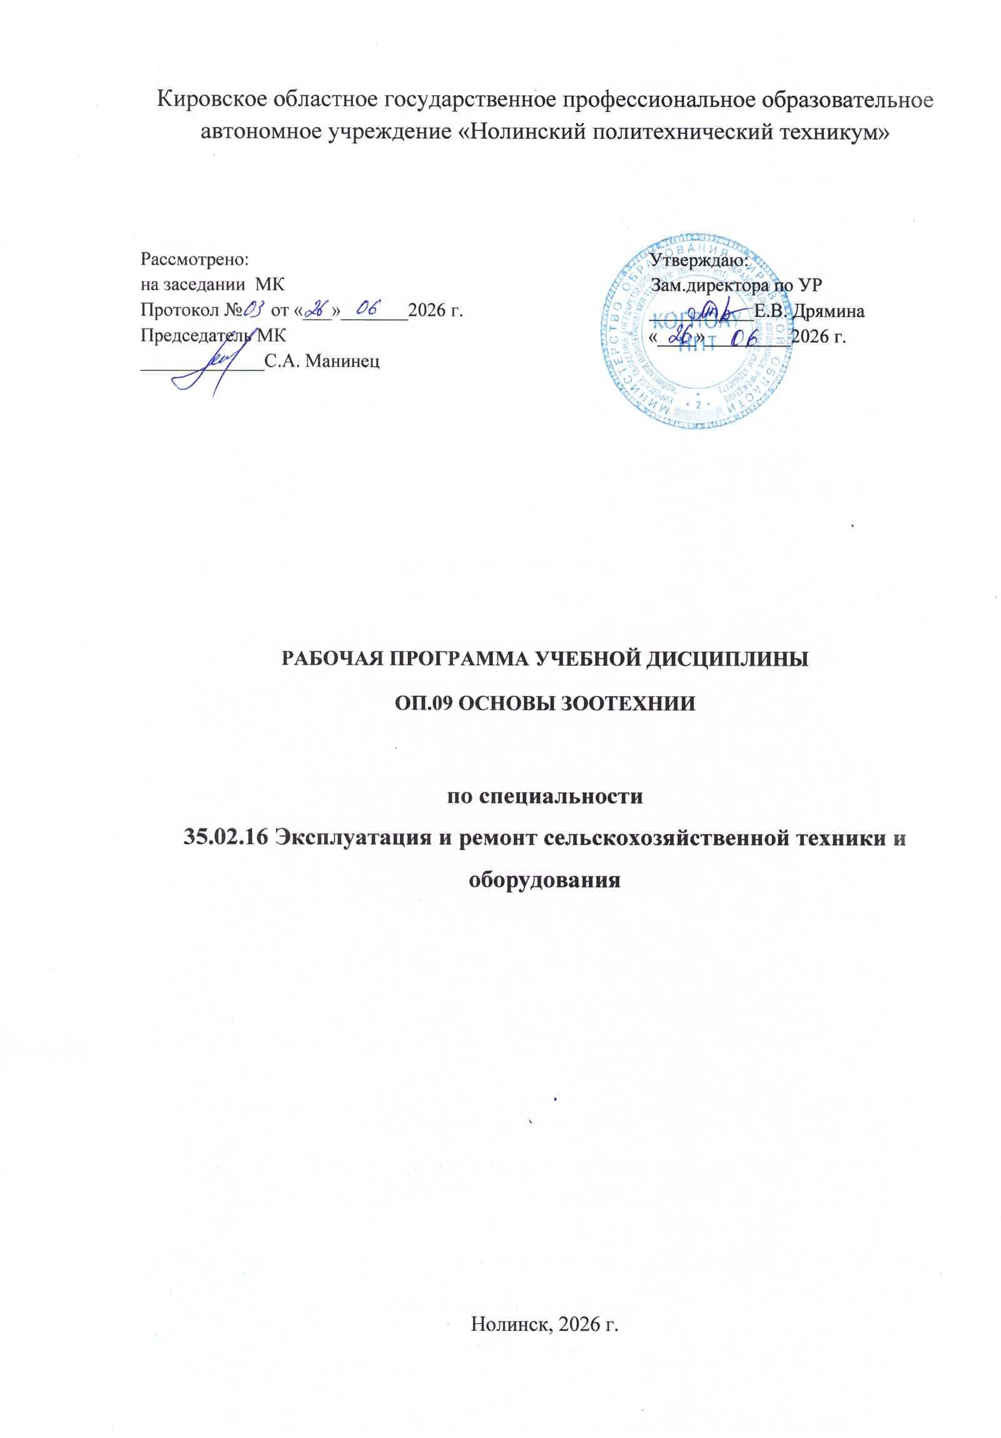

Рабочая программа учебной дисциплины разработана на основе Федерального государственного образовательного стандарта (далее – ФГОС) по специальности среднего профессионального образования (далее СПО) 35.02.16 Эксплуатация и ремонт сельскохозяйственной техники и оборудования

Организация-разработчик: Кировское областное государственное профессиональное образовательное автономное учреждение «Нолинский политехнический техникум»

Разработчики:
Уваров В.Н., преподаватель КОГПОАУ НПТ

СОДЕРЖАНИЕ

1. ОБЩАЯ ХАРАКТЕРИСТИКА РАБОЧЕЙ ПРОГРАММЫ УЧЕБНОЙ ДИСЦИПЛИНЫ
2. СТРУКТУРА И СОДЕРЖАНИЕ УЧЕБНОЙ ДИСЦИПЛИНЫ
3. УСЛОВИЯ РЕАЛИЗАЦИИ УЧЕБНОЙ ДИСЦИПЛИНЫ
4. КОНТРОЛЬ И ОЦЕНКА РЕЗУЛЬТАТОВ ОСВОЕНИЯ УЧЕБНОЙ ДИСЦИПЛИНЫ

1. ОБЩАЯ ХАРАКТЕРИСТИКА РАБОЧЕЙ ПРОГРАММЫ УЧЕБНОЙ ДИСЦИПЛИНЫ «ОП.07 ОСНОВЫ ЗООТЕХНИИ»

1.1. Область применения рабочей программы
Рабочая программа учебной дисциплины является частью основной образовательной программы в соответствии с ФГОС СПО 35.02.16 Эксплуатация и ремонт сельскохозяйственной техники и оборудования
1.2. Место дисциплины в структуре основной профессиональной образовательной программы: учебная дисциплина входит в общепрофессиональный цикл.
Особое значение дисциплина имеет при формировании и развитии ОК 01, ОК 02.

1.3. Цель и планируемые результаты освоения дисциплины:
В рамках программы учебной дисциплины обучающимися осваиваются умения и знания.
Рабочая программа по дисциплине учитывает рабочую программу воспитания через ценностные ориентиры результатов воспитания.

Код  ПК, ОК | Умения | Знания
ОК 01, ОК 02, ОК 07,  ПК 1.3-1.6, ПК 1.9, ПК 1.10, ПК 2.1-2.3 | Определять методы содержания, кормления и разведения сельскохозяйственных животных разных видов и пород в различных климатических и иных условиях; определять методы производства продукции животноводства. | Основные виды и породы сельскохозяйственных животных; научные основы разведения и кормления животных; системы и способы содержания, кормления и ухода за сельскохозяйственными животными, их разведения; основные технологии производства продукции животноводства

2. СТРУКТУРА И СОДЕРЖАНИЕ УЧЕБНОЙ ДИСЦИПЛИНЫ
2.1. Объем учебной дисциплины и виды учебной работы
Вид учебной работы | Объем часов
Объем образовательной программы учебной дисциплины | 44
в т.ч. в форме практической подготовки | 16
в т. ч.:
Самостоятельная работа  Количество часов для самостоятельной работы может быть увеличено образовательной организацией за счет использования времени вариативной части (должна составлять не более 30 % от объема дисциплины) | -
теоретическое обучение | 27
лабораторные работы | Не предусмотрено
практические занятия | 16
курсовая работа (проект) | Не предусмотрено
Промежуточная аттестация проводится в форме дифференцированного зачета | 2

2.2. Тематический план и содержание учебной дисциплины ОП.09 Основы зоотехнии
Наименование разделов и тем | Содержание учебного материала и формы организации деятельности обучающихся | Объем, акад. ч / в том числе в форме практической подготовки, акад. ч | Коды компетенций, формированию которых способствует элемент программы
1 | 2 | 3 | 4
«Основы зоотехнии» |  | 44/18
Раздел 1. Основы разведения сельскохозяйственных животных
Тема 1.1. Разведение сельскохозяйственных животных | Содержание учебного материала | 6 | ОК 01, ОК 02, ОК 07,  ПК 1.3-1.6, ПК 1.9, ПК 1.10, ПК 2.1-2.3
Тема 1.1. Разведение сельскохозяйственных животных | 1. Зоотехния - одна из важнейших сельскохозяйственных наук.  Научные основы разведения животных. Происхождение и одомашнивание сельскохозяйственных животных. Время и места одомашнивания животных. | 2
Тема 1.1. Разведение сельскохозяйственных животных | 2. Основные виды и породы сельскохозяйственных животных.  Классификация и специализация пород. Конституция, интерьер, экстерьер животного. Виды продуктивности. Методы разведения животных, их классификация. | 4
Раздел 2. Основы кормления сельскохозяйственных животных |  | 10
Тема № 2.1.  Основы кормления сельскохозяйственных животных | Содержание учебного материала | 6 | ОК 01, ОК 02, ОК 07,  ПК 1.3-1.6, ПК 1.9, ПК 1.10, ПК 2.1-2.3
Тема № 2.1.  Основы кормления сельскохозяйственных животных | 1. Значение рационального кормления сельскохозяйственных животных.  Химический состав кормов и их питательность.  Корма и их классификация. Корма растительного происхождения и их заготовка. Корма животного происхождения. Рациональное использование кормов. Основы нормированного кормления. Понятие о нормах и рационах кормления. Типы кормления.
Тема № 2.1.  Основы кормления сельскохозяйственных животных | Тематика практических занятий и лабораторных работ | 4
Тема № 2.1.  Основы кормления сельскохозяйственных животных | Практическое занятие. Определение качества кормов. Определение кормовых норм, анализ рационов и оценка их сбалансированности для сельскохозяйственных животных. Техника составления рационов.
Раздел 3. Отрасли животноводства |  | 26
Тема № 3.1.  Скотоводство | Содержание учебного материала | 8 | ОК 01, ОК 02, ОК 07,  ПК 1.3-1.6, ПК 1.9, ПК 1.10, ПК 2.1-2.3
Тема № 3.1.  Скотоводство | 1. Значение скотоводства как основной отрасли животноводства.  Продуктивность. Классификация пород крупного рогатого скота. Системы и способы содержания, кормления и ухода за животными. Производство молока на промышленной основе. Производство говядины на промышленной основе. | 4
Тема № 3.1.  Скотоводство | Тематика практических занятий и лабораторных работ | 4
Тема № 3.1.  Скотоводство | Практическое занятие. Показатели оценки продуктивности крупного рогатого скота.
Тема № 3.2.  Свиноводство | Содержание учебного материала | 6 | ОК 01, ОК 02, ОК 07,  ПК 1.3-1.6, ПК 1.9, ПК 1.10, ПК 2.1-2.3
Тема № 3.2.  Свиноводство | 1. Значение свиноводства как основной отрасли животноводства.  Продуктивность. Классификация пород свиноводства. Системы и способы содержания, кормления и ухода за животными. | 4
Тема № 3.2.  Свиноводство | Практические занятия  Породы свиней. Показатели оценки продуктивности. | 2
Тема № 3.3. Овцеводство | Содержание учебного материала | 4 | ОК 01, ОК 02, ОК 07,  ПК 1.3-1.6, ПК 1.9, ПК 1.10, ПК 2.1-2.3
Тема № 3.3. Овцеводство | 1. Значение овцеводства как основной отрасли животноводства.  Виды продуктивности. Классификация пород овец. Системы и способы содержания, кормления и ухода за животными. Технология производства продукции животноводства. | 2
Тема № 3.3. Овцеводство | Практические занятия  Породы овец. Показатели оценки продуктивности. | 2
Тема № 3.4.  Коневодство | Содержание учебного материала | 4 | ОК 01, ОК 02, ОК 07,  ПК 1.3-1.6, ПК 1.9, ПК 1.10, ПК 2.1-2.3
Тема № 3.4.  Коневодство | 1. Значение коневодства.  Продуктивность. Классификация пород лошадей. Табунное содержание лошадей. Системы и способы содержания, кормления и ухода за животными | 2
Тема № 3.4.  Коневодство | Практические занятия  Породы лошадей. Показатели оценки продуктивности. | 2
Тема № 3.5.  Птицеводство | Содержание учебного материала | 4 | ОК 01, ОК 02, ОК 07,  ПК 1.3-1.6, ПК 1.9, ПК 1.10, ПК 2.1-2.3
Тема № 3.5.  Птицеводство | 1. Значение отрасли птицеводство.  Особенности племенной работы в птицеводстве. Основные породы, линии и кроссы сельскохозяйственной птицы. Технология производства яиц и мяса птицы на птицефабриках. Особенности инкубации яиц для воспроизводства племенного и промышленного стада птицы. | 2
Тема № 3.5.  Птицеводство | Практические занятия  Классификация пород птиц. Показатели оценки продуктивности. | 2
Промежуточная аттестация |  | 2
Всего: |  | 44

3. УСЛОВИЯ РЕАЛИЗАЦИИ ПРОГРАММЫ УЧЕБНОЙ ДИСЦИПЛИНЫ
3.1. Для реализации программы учебной дисциплины должны быть предусмотрены следующие специальные помещения:
Кабинет «Зоотехнии»,
оснащенный оборудованием: рабочее место преподавателя, рабочие места обучающихся, техническими средствами обучения: мультимедийный комплекс (проектор, проекционный экран, ноутбук).

3.2. Информационное обеспечение реализации программы
3.2.1. Основные источники:
1. Д.В. Степанов, Н.Д.Родина, Т.В. Попкова Животноводство. Практикум. Учебное пособие для СПО, 3-е изд., стер., 2023
Книги ЭБС PROFобразование
Основы зоотехнии : учебное пособие / составители Е. П. Карпова, С. И. Свириденко. — Улан-Удэ : Бурятская государственная сельскохозяйственная академия им. В.Р. Филиппова, 2022. — 85 c. — Текст : электронный // Электронный ресурс цифровой образовательной среды СПО PROFобразование : [сайт]. — URL: https://profspo.ru/books/125218

3.2.3. Дополнительные источники
1. Иванова Н.И. Основы зоотехнии, учебник Академия, 2018г
2. Петухова, Е. А. Зоотехнический анализ кормов [Электронный ресурс] : учебник / Е. А. Петухова. – Санкт-Петербург : Квадро, 2013. – 384 с. – Режим доступа: http://10.74.1.2:8080/Books/kvadro_zootehnicheskiy_analiz_kormov.pdf.
3. Кузнецов, А. Ф. Практикум по гигиене животных [Электронный ресурс] : учебник / А. Ф. Кузнецов. – Санкт-Петербург : Квадро, 2014. – 384 с. – Режим доступа: http://10.74.1.2:8080/Books/kvadro_praktikum_gigiena_jivotnyh.pdf.
Книги ЭБС PROFобразование
Основы зоотехнии : учебное пособие для СПО / А. Е. Интизарова, Е. В. Казарина, А. В. Тицкая [и др.]. — Саратов : Профобразование, Ай Пи Ар Медиа, 2020. — 200 c. — ISBN 978-5-4488-0307-9, 978-5-4497-0188-6. — Текст : электронный // Электронный ресурс цифровой образовательной среды СПО PROFобразование : [сайт]. — URL: https://profspo.ru/books/90000

4. КОНТРОЛЬ И ОЦЕНКА РЕЗУЛЬТАТОВ ОСВОЕНИЯ УЧЕБНОЙ ДИСЦИПЛИНЫ
Результаты обучения | Критерии оценки | Методы оценки
Знания:
Основные виды и породы сельскохозяйственных животных.  Научные основы разведения и кормления животных.  Системы и способы содержания, кормления и ухода за сельскохозяйственными животными, их разведения.  Основные технологии производства продукции животноводства. | Знать:  -основные виды и породы сельскохозяйственных животных;  -научные основы разведения и кормления животных;  -системы и способы содержания, кормления и ухода за сельскохозяйственными животными, их разведения;  -основные технологии производства продукции животноводства. | Тестирование  Устный опрос  Заполнение таблиц  Практические задания  Дифференцированные задания по карточкам  Дифференцированный зачет
Умения:
Определять методы содержания, кормления и разведения сельскохозяйственных животных разных видов и пород в различных климатических и иных условиях.  Определять методы производства продукции животноводства. | Уметь:  -определять методы содержания, кормления и разведения сельскохозяйственных животных разных видов и пород в различных климатических и иных условиях;  -определять методы производства продукции животноводства. | Ситуационные задачи  Практические задания  Индивидуальные проекты  Дифференцированный зачет

